-



**令和　元年　8月**

**月**



　どんよりとした梅雨空から、青くまぶしい夏の空へ！！いよいよ暑い季節となりました。

　皆さま、熱中症に気を付けられ、どうぞ元気にお過ごしください(*^^*)

**杖やすめ**

**パタン！と杖が倒れて困っていませんか？**

**ﾃｰﾌﾞﾙや壁、洗面所などなど…**

**場所や用途に応じて**

**色々な種類がありますよー**

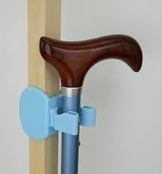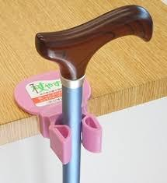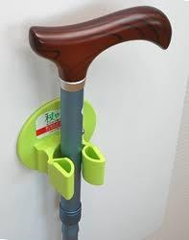

**便秘や下痢に有効です！！手軽に摂れる食物繊維　　サンファイバー**

**腸の中の善玉菌を増やして、腸内環境を整えます。**

**<食物繊維の目標摂取量>**

**●成人男性　20g以上/日　　　　●成人女性　18g以上/日**

**※100％グァー豆からうまれた水溶性食物繊維です。**

**※1包で、食物繊維5gがとれます。(レタス2個分)**

**※水やお好みの飲料150～200ｃｃ、ﾖｰｸﾞﾙﾄや味噌汁等、混ぜて溶けます。**

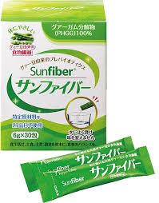

**「ご利用者様・介護者様の声」**



便が緩く、皮膚が

かぶれて困っていましたが、便性状が整い皮膚がきれいになりました。

便秘で困って

いましたが、

便が出やすく

なりました。

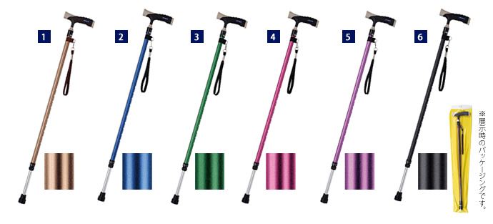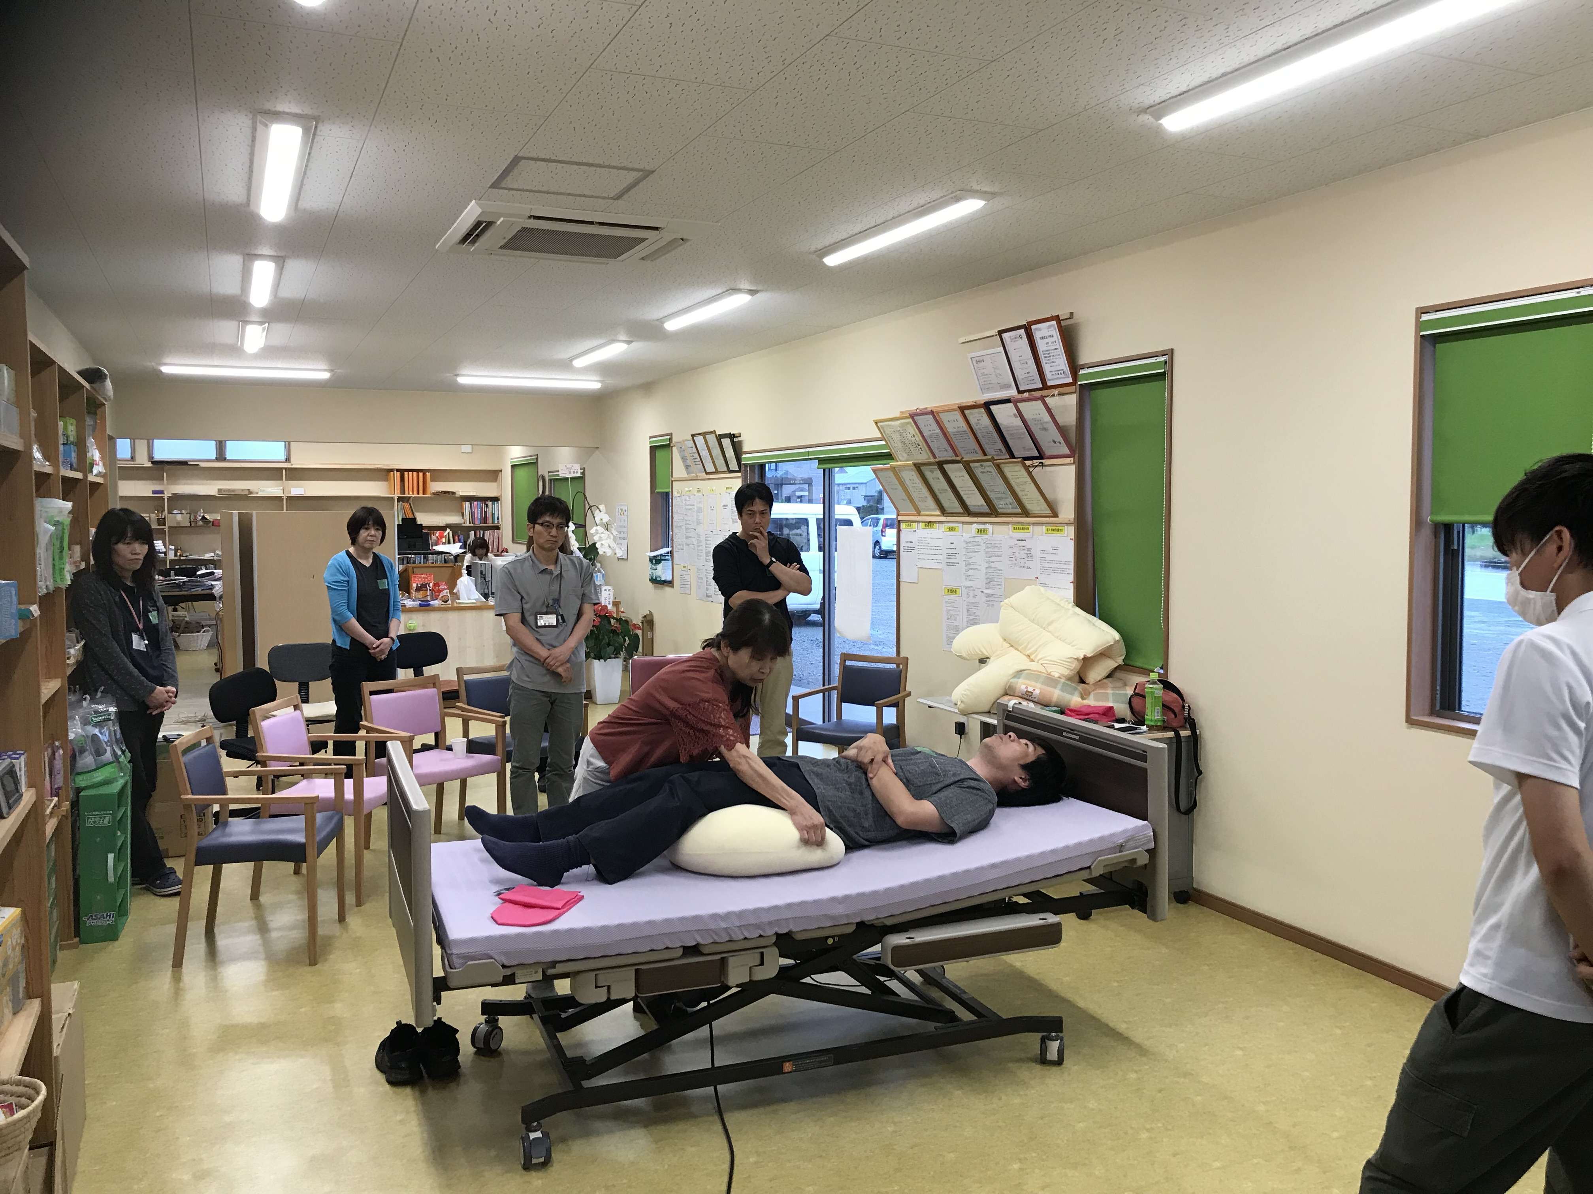

**❤ホームページのご案内です！是非のぞいてみてくださいね❤　http://sun-step.co.jp**

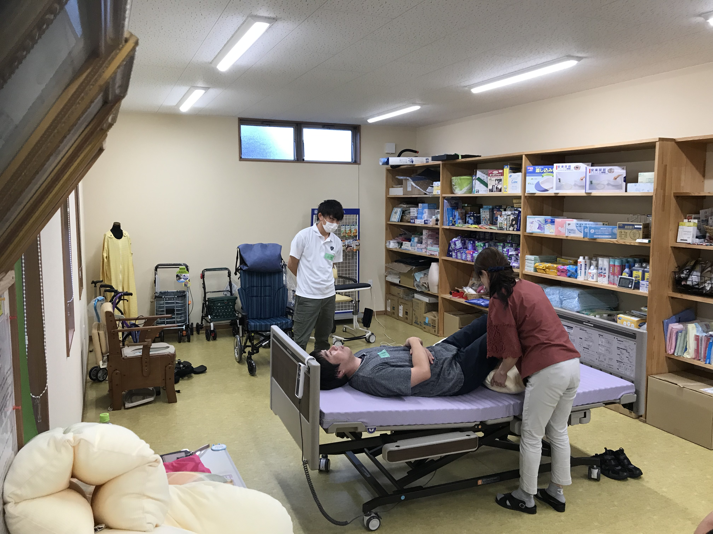

　　　　　　　　　　　　7月10日、瀬高店にて、

ﾎﾟｼﾞｼｮﾆﾝｸﾞの勉強会を行ないました。施設の職員様にも参加頂きました。

体にかかる、緊張やｽﾞﾚ・

圧迫を和らげるようなｹｱを体感しました。

**試供品があります。**

**どうぞご連絡下さい**



サンステップ　瀬高店　 0944-62-5562　　　　みやま市瀬高町下庄697番地の１

　　　　　　　大牟田店　0944-54-3350　　　　大牟田市不知火町一丁目５－４